Министерство образования Российской Федерации

Пензенский государственный университет

Кафедра «Вычислительной техники»

ОТЧЕТ

По лабораторной работе №6

По курсу «ЭВМ и ПУ»

На тему «Вывод информации на видеотерминал»

Выполнили студенты гр.20ВВC1

Горбунов Н.А.

Исаев С.Д.

Проверили:

Коннов Н. Н.

Семёнов А. О.

Пенза, 2023

Цель работы: изучить принцип вывода алфавитно-цифровой информации на видеотерминал.

Код программы задания №1:

stseg segment para stack

dw 16 dup(?)

stseg ends

dseg segment para

dseg ends

cseg segment para

lab6 proc far

assume cs:cseg,ds:dseg,ss:stseg

push ds

mov ax,0

push ax

mov ax,dseg

mov ds,ax

mov ah, 0fh

int 10h

mov cl, al ; сохранить видеорежим

; 2 варианта сохранения символа

;mov ah, 00h

;int 16h

;mov bl, al ; сохранить символ

mov ah, 01h

int 21h

mov bl, al

; видео режим

mov ah, 00h

mov al, 7

int 10h

; вывод на печать

mov al, bl

mov ah, 0eh

int 10h

; нужно для остановки приложения, чтобы увидеть вывод

mov ah, 00h

int 16h

; восстановить видеорежим

mov ah, 00h

mov al, cl

int 10h

ret

lab6 endp

cseg ends

end lab6

Результат работы программы №1:

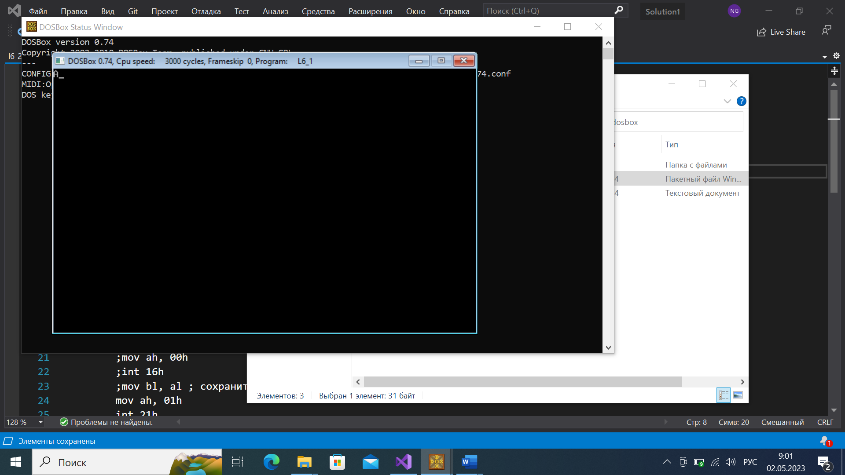

Код программы для задания №2:

stseg segment para stack

dw 16 dup(?)

stseg ends

dseg segment para

numSymb dw 640 ; для одной части трикотора нужно 640 символов

mas db 'Gorbunov Isaev'

masLen dw 14

x dw 80

y dw 25

dseg ends

cseg segment para

lab6 proc far

assume cs:cseg,ds:dseg,ss:stseg

push ds

mov ax,0

push ax

mov ax,dseg

mov ds,ax

; видео режим - 3 (цветной текст 80*25)

mov ah, 00h

mov al, 3

int 10h

mov dh,0

mov cx, numSymb

mov bl, 0h

call printLine

mov dh, 8

mov cx, numSymb

mov bl, 40h

call printLine

mov dh, 16

mov cx, numSymb

add cx, 80

mov bl, 60h

call printLine

; выставить курсор на середину

mov ah, 02h

mov bh, 0

mov dh, 12

mov dl,30

int 10h

; вывод имени

lea si, mas

mov ah, 0eh

mov cx, masLen

printName:

mov al, [si]

int 10h

inc si

loop printName

; нужно для остановки приложения, чтобы увидеть вывод

mov ah, 00h

int 16h

ret

lab6 endp

; параметры - dh - строка, с которой начинается вывод, bl - байт атрибута, cx- число символов

printLine proc near

; установка позиции курсора

mov ah, 02h

mov bh, 0

mov dl,0

int 10h

mov ah, 9

mov al, 20h ; пробел

mov bh, 0 ; видеостраница

int 10h

ret

printLine endp

cseg ends

end lab6

Результат работы программы №2:

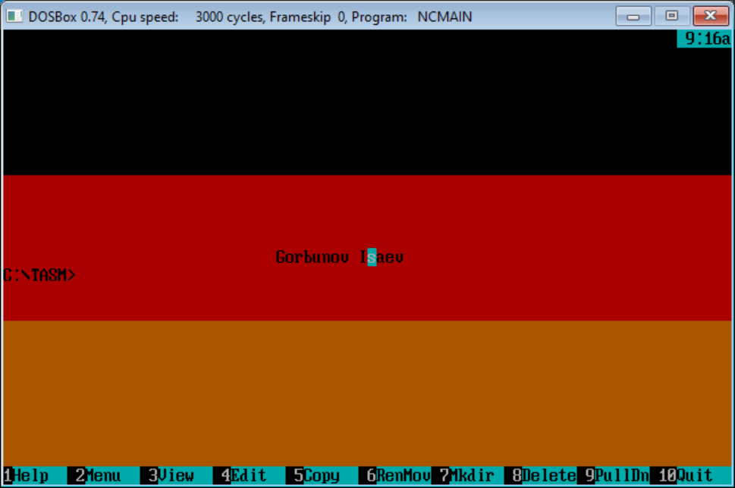

**Вывод:**изучили принцип вывода алфавитно-цифровой информации на видеотерминал.